דיווח על איכות המים המסופקים במטולה

תקופת הדיווח 01.04.2020-30.06.2020

מחוז:72120 מחוז צפון נפה: 72121 נפתית צפת

בהתאם לחוק תיקון פקודות העיריות (מס' 75) התשס"א -2001, אנו מביאים בזה לידיעת ציבור צרכני המים של קרית שמונה פרטים על איכות המים המסופקים.

בדיקות מיקרוביאליות

- איכות מיקרוביאלית - התקן המיקרוביאלי למי השתייה הוא אפס חיידקים מסוג קוליפורם ב-100 מ"ל. כל הממצאים תקינים..
יישוב | קבוצת בדיקה | סוג נקודה | מס' דגימות מתוכנן | מס' דגימות שבוצע | אחוז ביצוע הדיגום | מס' דגימות תקינות | אחוז חריגה
מטולה | שגרתית | רשת | 15 | 15 | 100% | 15 | 0%

- ריכוזי הכלור הנותר - על פי תקנות מי השתייה, טווח הכלור הנותר החופשי, 0.1-0.5 מג"ל. הערכים המוצגים תקינים.
- רמת העכירות - נידרש ערך המקסימלי מותר של 1 יע"ן. כל הממצאים תקינים.

בדיקות כימיות

- פלואוריד - החל מאוגוסט 2014 בוטלה חובת תוספת הפלואוריד למי שתיה אולם הדיגום נמשך ועל פי הוראת משרד הבריאות, תדירות הדיגום רבעונית. במסגרת זו נמדד ריכוזו הטבעי במים, במקרה של מטולה, ריכוזו 290 מקג"ל.
יישוב | קבוצת בדיקה | סוג נקודה | מס' דגימות מתוכנן | מס' דגימות שבוצע | אחוז ביצוע הדיגום | דיגום – 19.4.2020  תקן:1700 מקג"ל  רצוי 700-1000 מקג"ל
עין קיניא | פלואוריד | רשת | 1 | 1 | 100% | 290

- מתכות רשת - דיגום המשקף את איכות הצנרת. דיגום לפרמטר זה נידרש לביצוע בתדירות של אחת לשלוש שנים. דיגום לפרמטר זה אינו מתוכנן לשנה זו .
- THM - פרמטר המייצג תוצר לוואי של חיטוי שהתקן שלו במי השתייה הוא 100 מקג"ל. דיגום זה תוכנן למחצית שניה של 2020.
- תאגיד התנור פועל בשקיפות מלאה ומפרסם כל רבעון את איכות המים המסופקים.
- להלן ממצאי הכלור והעכירות לתקופה המדווחת.

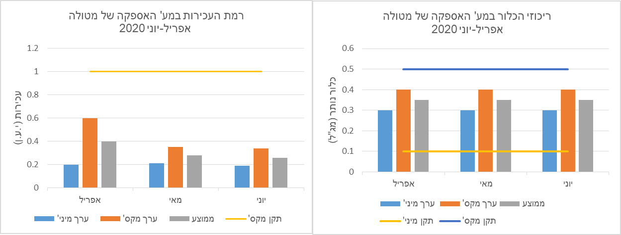

בנוסף לדיגום המים המבוצע באופן שגרתי, תאגיד "התנור" נותן מענה לפניות הציבור בנושא איכות מים ברשת הציבורית, ניתן לפנות לתאגיד "התנור" בדרכים הבאות: מוקד טלפוני 1-800-200-744, דוא"ל servicem@hatanur.co.il
כמו כן נציין כי עומדת בפניכם הזכות לפי תקנה 14 בתקנות מי השתייה לבדיקה בבית הצרכן. לפרטים נוספים, יש לפנות לכתובת הנ"ל.

בכבוד רב,
לואיס בלכר
מהנדס התאגיד

